

|  |
| --- |
| **ПАМЯТКА ДЛЯ РОДИТЕЛЕЙ**  ПО РЕГИСТРАЦИИ ЗАЯВЛЕНИЯ В ПЕРВЫЙ КЛАСС  **2020-2021 УЧЕБНЫЙ ГОД**  Городской округ город Мантурово Костромской области |

# В соответствии с п. 3 ст. 67 Федерального закона от 29.12.2012 № 273-ФЗ «Об образовании в Российской Федерации» (далее – Закон) и с Приказом Министерства образования и науки Российской Федерации от 22.01.2014 № 32 «Об утверждении порядка приема граждан на обучение по образовательным программам» (далее – Порядок) правила приема в государственные и муниципальные образовательные организации на обучение по основным общеобразовательным программам должны обеспечивать прием в образовательную организацию граждан, имеющих право на получение общего образования соответствующего уровня и проживающих на территории, за которой закреплена указанная образовательная организация.

# Согласно п. 9 Порядка общеобразовательные организации городского округа город Мантурово осуществляют прием заявления в первый класс в форме электронного документа с использованием автоматизированной информационной системы «Е-услуги. Образование».

На основании изложенного, администрация школы ведет прием заявлений от родителей (законных представителей) о приеме на обучение детей, имеющих свидетельство о регистрации по месту жительства или пребывания на закрепленной территории, действительное на дату подачи заявления.

С 1 июля начнётся приём заявлений без учёта территориального закрепления на свободные места.

**Для регистрации заявления в первый класс необходимо:**

1. Зайти на портал образовательных услуг (по ссылке отдела образования или общеобразовательного учреждения: <http://detsad.eduportal44.ru/>) в раздел «Регистрация в первый класс будущего учебного года». **Регистрация на портале необязательна!**.

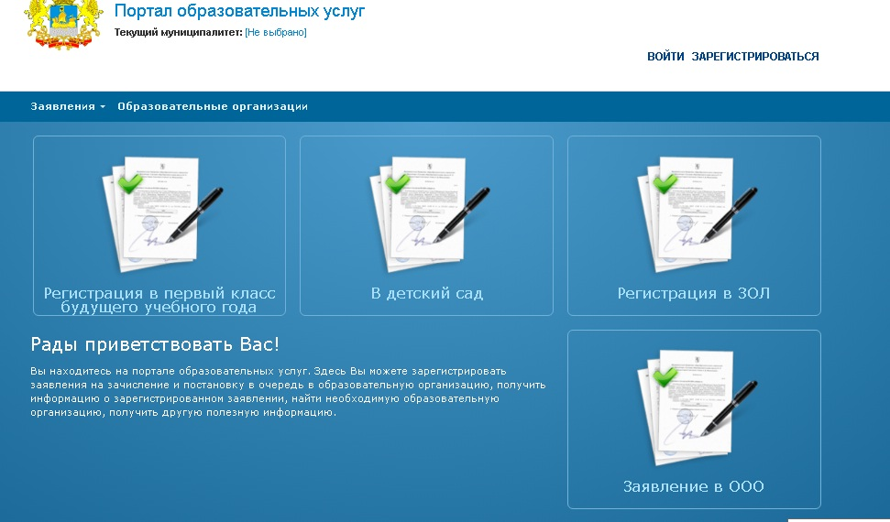

1. Откроется форма для заполнения заявления. Внимательно читайте ячейки, которые необходимо последовательно заполнить. Первая форма – «Выбор муниципалитета». Необходимо из списка выбрать «Городской округ город Мантурово» и нажать кнопку «Выбрать».

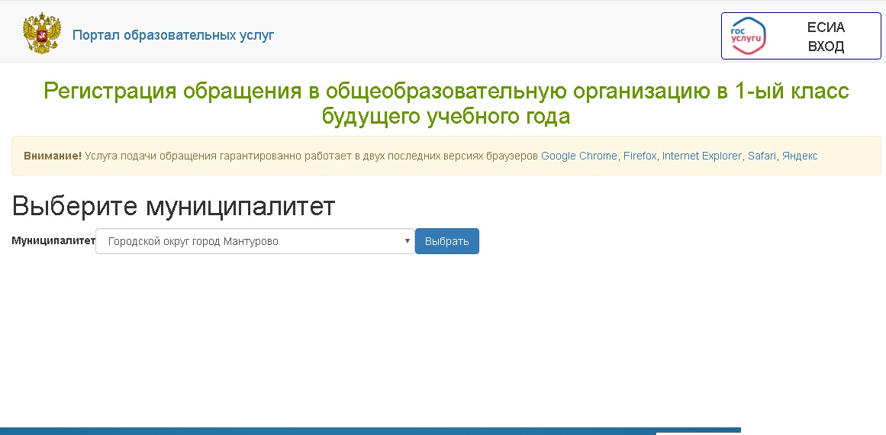

1. В следующей форме «Регистрация заявления в школу» заполните ячейки «Данные заявителя» - все личные данные родителя (законного представителя) ребенка. После заполнения всех полей автоматически откроется форма заполнения данных на ребенка.

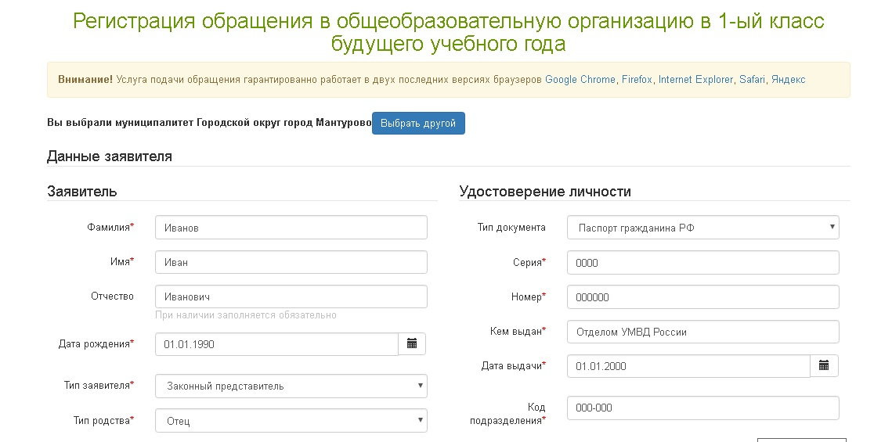

1. Следующая форма «» Данные о ребенке/детях»

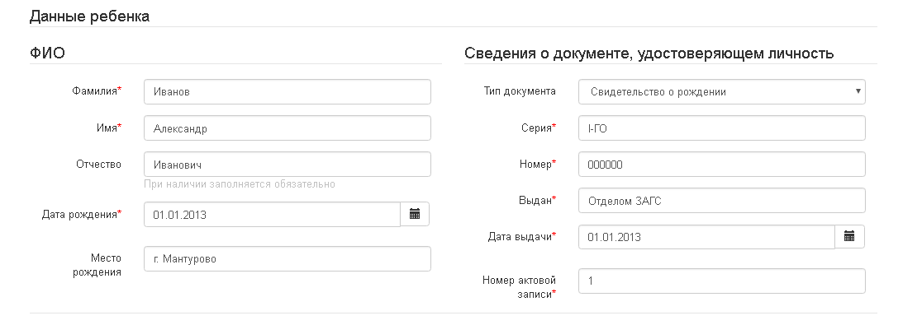

1. Следующая форма «Контактная информация». В данной форме заполняются способы связи с родителем (законным представителем) ребенка посредством телефонного звонка либо электронной почты; адрес регистрации и адрес проживания.

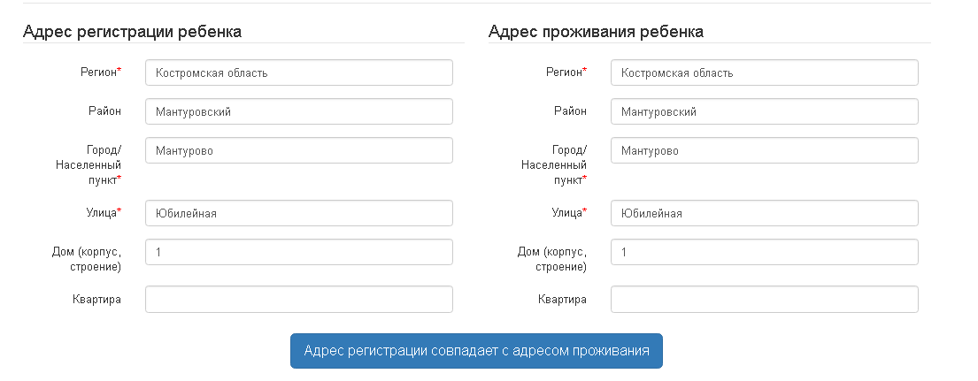

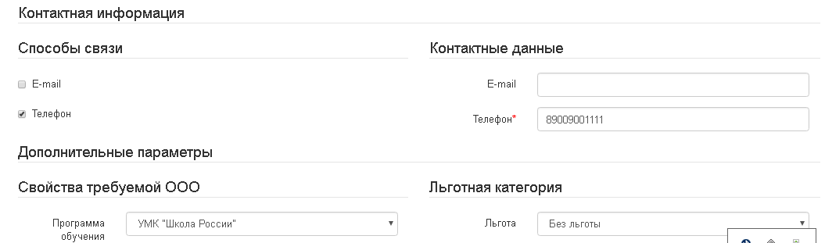

1. В следующих полях необходимо выбрать из меню желаемую программу обучения, нажать «Загрузить ОО по выбранным параметрам».

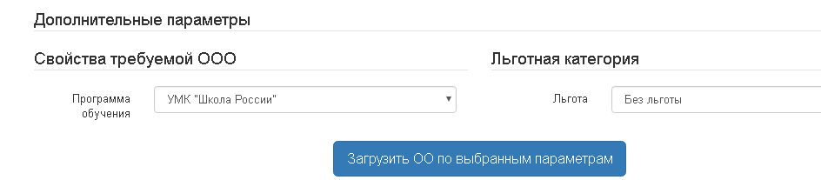

1. Система загрузит подходящие общеобразовательные организации для Вашего ребенка.

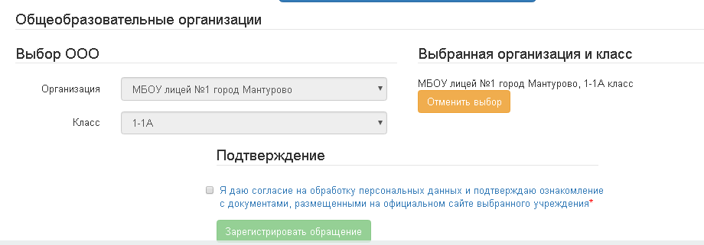

1. После выбора желаемой школы и класса необходимо дать свое согласие на обработку персональных данных, ввести текст с картинки и зарегистрировать заявление.

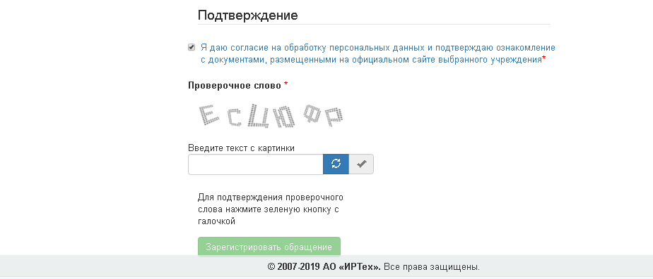

1. После этого Вы получаете номер зарегистрированного заявления, по которому можете отслеживать свою очередь по школе на зачисление.

_________________________________________________________________

**Дополнительно сообщаем, что во всех общеобразовательных учреждениях, осуществляющих набор детей в первые классы, будут работать операторы, которые также могут помочь в заполнении электронной формы заявления.**

**Также сообщаем, что в течение 5 рабочих дней необходимо подтвердить данные, занесенные в систему, и принести в школу оригиналы документов.**